**小型人事管理系统需求规格说明书**

项目组长：叶娅娟

项目成员：郭孟鸽（完成人）

胡晨馨

**目 录**

1.引言

1.1 编写目的

1.2 项目背景

1.3 定义

1.4 参考资料

2.任务概述

2.1 目标

2.2 用户的特点

2.3 假定和约束

3.需求规定

3.1 软件功能的规定

3.1.1 系统功能

3.1.2 数据流图

3.1.3 数据字典

3.1.4 E-R图

3.1.5 用户操作流程图

3.2 对性能的规定

3.2.1 安全性

3.2.2 时间特性要求

3.2.3灵活性

3.3输入输出过程

3.4 数据管理能力要求

3.5 故障处理要求

3.6 其他专门要求

4.运行环境规定

4.1 设备

4.2 支持软件

4.3 接口

4.4 控制

# 1.引言

## 1.1 编写目的

该需求规格说明书用于软件开发小组对小型人事管理系统这一课题的开发过程。明确了课题开发的目的与要求，介绍了该系统的所有功能以及适用范围。

预期的读者：软件工程老师，开发小组成员

## 1.2 项目背景

项目名称：小型人事管理系统

项目开发者：叶娅娟 胡晨馨 郭孟鸽

用户：人事管理员

开发平台： Windows 10 ,

MySQL ,

Visio Studio,

## 1.3 定义

数据流图：数据流图描绘系统的逻辑模型，图中没有任何具体的物理元素，只是描绘信息在系统中流动和处理的情况。

系统的流程图：系统流程图是描绘物理系统的传统工具。它的基本思想是用图形符号以黑盒子的形式描绘系统里的每个部件（程序，文件，数据库，表格，人工过程等）。

管理员表：用户名，密码

员工基本信息表：职工号，姓名，性别，年龄，住址，部门

员工工作信息表：职工号，部门，姓名，缺勤一季度，缺勤二季度，缺勤三季度，缺勤四季度，工资一季度，工资二季度，工资三季度，工资四季度

## 1.4 参考资料

1.《软件工程》 钱秋乐，清华大学出版社,2007

2.《数据库系统开发》 文东，北京科海电子出版社，2009

3.《C#程序设计》

# 2.任务概述

## 2.1 目标

本系统主要为员工信息管理，主要工作过程为：当进入程序首页，提供管理员注册功能，需要提供验证信息才能注册成功，为已经注册的管理员提供登录功能，登录成功之后，进入使用界面，对员工的基本信息和工作信息进行管理，包括浏览、查询、修改、添加和删除等功能。

## 2.2 用户的特点

用户需要有一定的计算机操作的知识和培训，熟练图形界面的操作即可。维护人员只需要精通MySql数据库相关知识，掌握整个系统的业务逻辑即可。

## 2.3 假定和约束

硬件条件：CPU为Pentium4以上，内存为256MB以上

运行环境：Windows 7及以上

数据库：Mysql

# 3.需求规定

## 3.1 软件功能的规定

### 3.1.1 系统功能

产品主要实现以下功能：

功能需求:

管理员：管理员是本系统的重要角色。管理员主要是对员工信息进行操作，主要是增删改查等操作。

### 3.1.2 数据流图



图3-1顶层图



图3-2 0层图



图3-3 信息管理系统的数据流图

### 3.1.3 数据字典

数据字典：

名称： administrator

别名：管理员表

简述：所有的管理员

定义：管理员表＝用户名+密码

位置：

名称： basic_information

别名：员工基本信息表

简述：所有的员工的基本信息

定义：员工基本信息表=职工号+姓名+性别+年龄+住址+部门

位置：

名称：work_information

别名：员工工作信息表

简述：所有的员工的工作信息

定义：员工工作信息表＝ 职工号+部门+姓名+缺勤一季度+缺勤二季度+缺勤三季度+缺勤四季度+工资一季度+工资二季度+工资三季度+工资四季度

位置：

### 3.1.4 E-R图

数据对系统分析得到的数据字典中的数据存储进行分析，可采用E－R图的方法进行数据结构分析。主要实体及其属性如图所示。

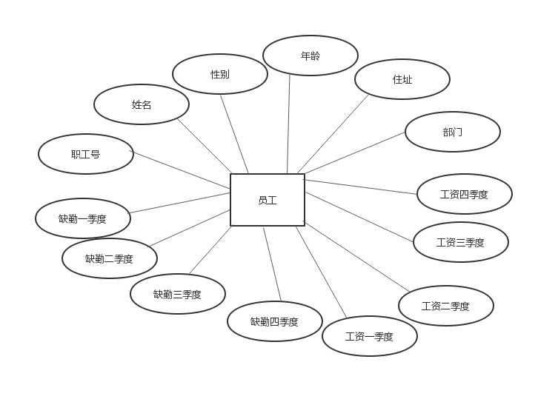

图3-5 员工实体及其属性图

### 3.1.5 用户操作流程图



图3-5 用户操作统一流程图

## 3.2 对性能的规定

### 3.2.1 安全性

（1）有密码验证。

### 3.2.2 时间特性要求

（1）系统的更新处理时间应该在可接受的范围内；

（2）系统的数据查询时间应该在可接受的范围内；

### 3.2.3灵活性

1. 能够支持Windows 2000以上Windows平台等运行环境；
2. 友好性极强和其他软件有很好的兼容性。

## 3.3输入输出过程

管理员输入正确的登录信息，可以登录进行相关的操作，管理员输入正确的注册信息，可以得到使用该系统的账户。

管理员登录系统后，可以浏览，查询、修改、添加和删除员工信息。

## 3.4 数据管理能力要求

主要数据库表为： 管理员表，员工基本信息表和员工工作信息表。

管理员表：用户名，密码

员工基本信息表：职工号，姓名，性别，年龄，住址，部门

员工工作信息表：职工号，部门，姓名，缺勤一季度，缺勤二季度，缺勤三季度，缺勤四季度，工资一季度，工资二季度，工资三季度，工资四季度

## 3.5 故障处理要求

**硬件故障：**

情况1：服务器电源不正当关闭

处理：a.数据库事务回滚到断电之前的状态。

b.为服务器提供一个备用充电电源能够支持服务器进行临时数据的正常保存。

情况3：存储空间已满

处理：a.数据库切换到备份存储空间;

**软件故障：**

情况1：服务器死机

处理：程序自动保存内存中的临时数据；重启机器

情况2：服务端程序报告异常

处理：保存好临时数据，关闭访问端口，关闭程序重新启动，通过临时数据初始化程序

情况3：服务器端响应速度慢

处理：查看接收的数据信息，看是否有不法分子的攻击，并作好防火墙的配置

## 3.6 其他专门要求

拥有管理员应该妥善管理自己的密码，防止他人窃取；

# 4.运行环境规定

## 4.1 设备

运行本系统要求处理器在主频1GHz以上、内存在256MB以上的服务器。

## 4.2 支持软件

本系统支持的操作系统包括: Windows 2000以上Windows平台

本系统支持的数据库： MySQL

本软件的开发工具： Visio Studio

## 4.3 接口

本软件通过标准的开放的HTTP协议实现与其他软件的通信。

## 4.4 控制

本系统通过“管理员登录”模块进行管理员登录的控制，方可获取管理员工信息的权限。